. 

向日葵iOS控制端-控控设置无线网络优化

需求说明书

上海贝锐信息科技股份有限公司

修订记录

|  |  |  |  |  |
| --- | --- | --- | --- | --- |
| 日期 | 新增/修改章节 | 说明 | 填写人 | 备注 |
| 2020-6-9 |  |  | 陈熙森 | 首次制订 |

目 录

向日葵XXX 1

需求说明书 1

1. 概述 2

2. 具体需求 2

# 概述

已知存在以下问题：控控更换无线WiFi的规则需要控控和手机连在同一个局域网下，而如果控控配置好的网络A已经不存在，更换新网络时需要重置控控，不方便

本需求制订目的：解决控控在不同网段下使用，无需每次都重置，都能重新配置WiFi

1. 新增控控离线后，可进行配置新无线网络
2. 新增设置项-可设置控控AP模式是否常开

# 具体需求

流程图1

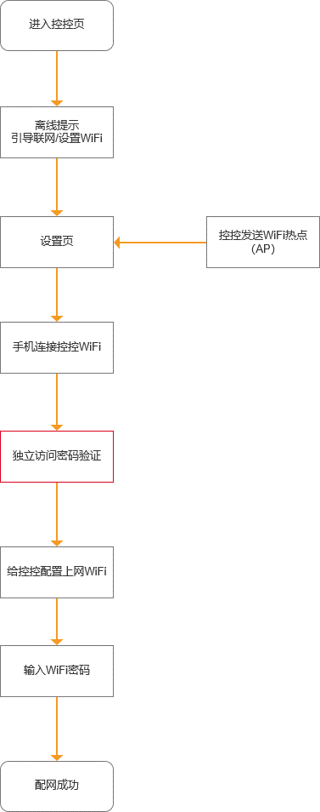

|  |  |
| --- | --- |
| 界面 | 说明 |
| （图1）（图2）  （图3）（图4） | 1. 控控离线状态，提示图1（样式以设计图为准） 2. 进入【设置】页，图2 3. 控控【设置】页   ①点击【无线上网】，进入，连接控控热点引导页，图3  ②图3，点击【去设置】，进入系统WiFi设置页，连接上控控热点后，返回向日葵，进入图4（此时手机与控控已建立通信）  ③图4，点击【下一步】，进入独立访问密码验证，图5  ④控控名称、备注：不可编辑  ⑤无线上网  ⑥有线上网  ⑦关于控控，点击进入【关于控控】页  ⑧可删除控控 |
| （图5）（图6）  （图7）（图8） | 1. 图5，点击【下一步】，判断访问密码是否有效   ①是否为空：为空：toast提示，访问密码不能为空；不为空，进行下面的判断  ②是否正确，正确：进入设置网络页面，图6；错误：toast提示访问密码错误   1. 图6，选择需要配置的WiFi，按照原配置上网WiFi流程，图7，图8 2. 图8，点击【返回】，返回到设置页，图9 |
| （图9） | 1. 图9，【无线上网】项，展示已设置的WiFi名称；其他设置项按照 |